Много непроведенных отпуском. Они замучали. Давайте их проведем как есть.

Как это работает

Есть не проведённый отпуск

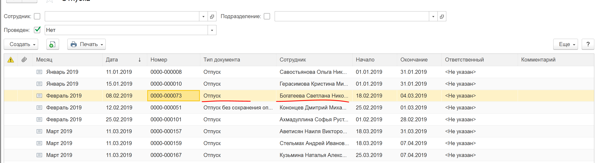

Пробуем провести

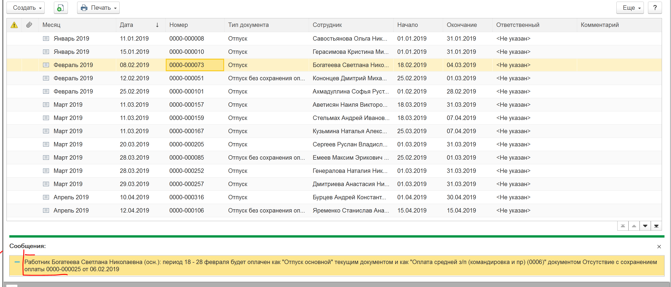

Что делаем:

Подключаем расширение

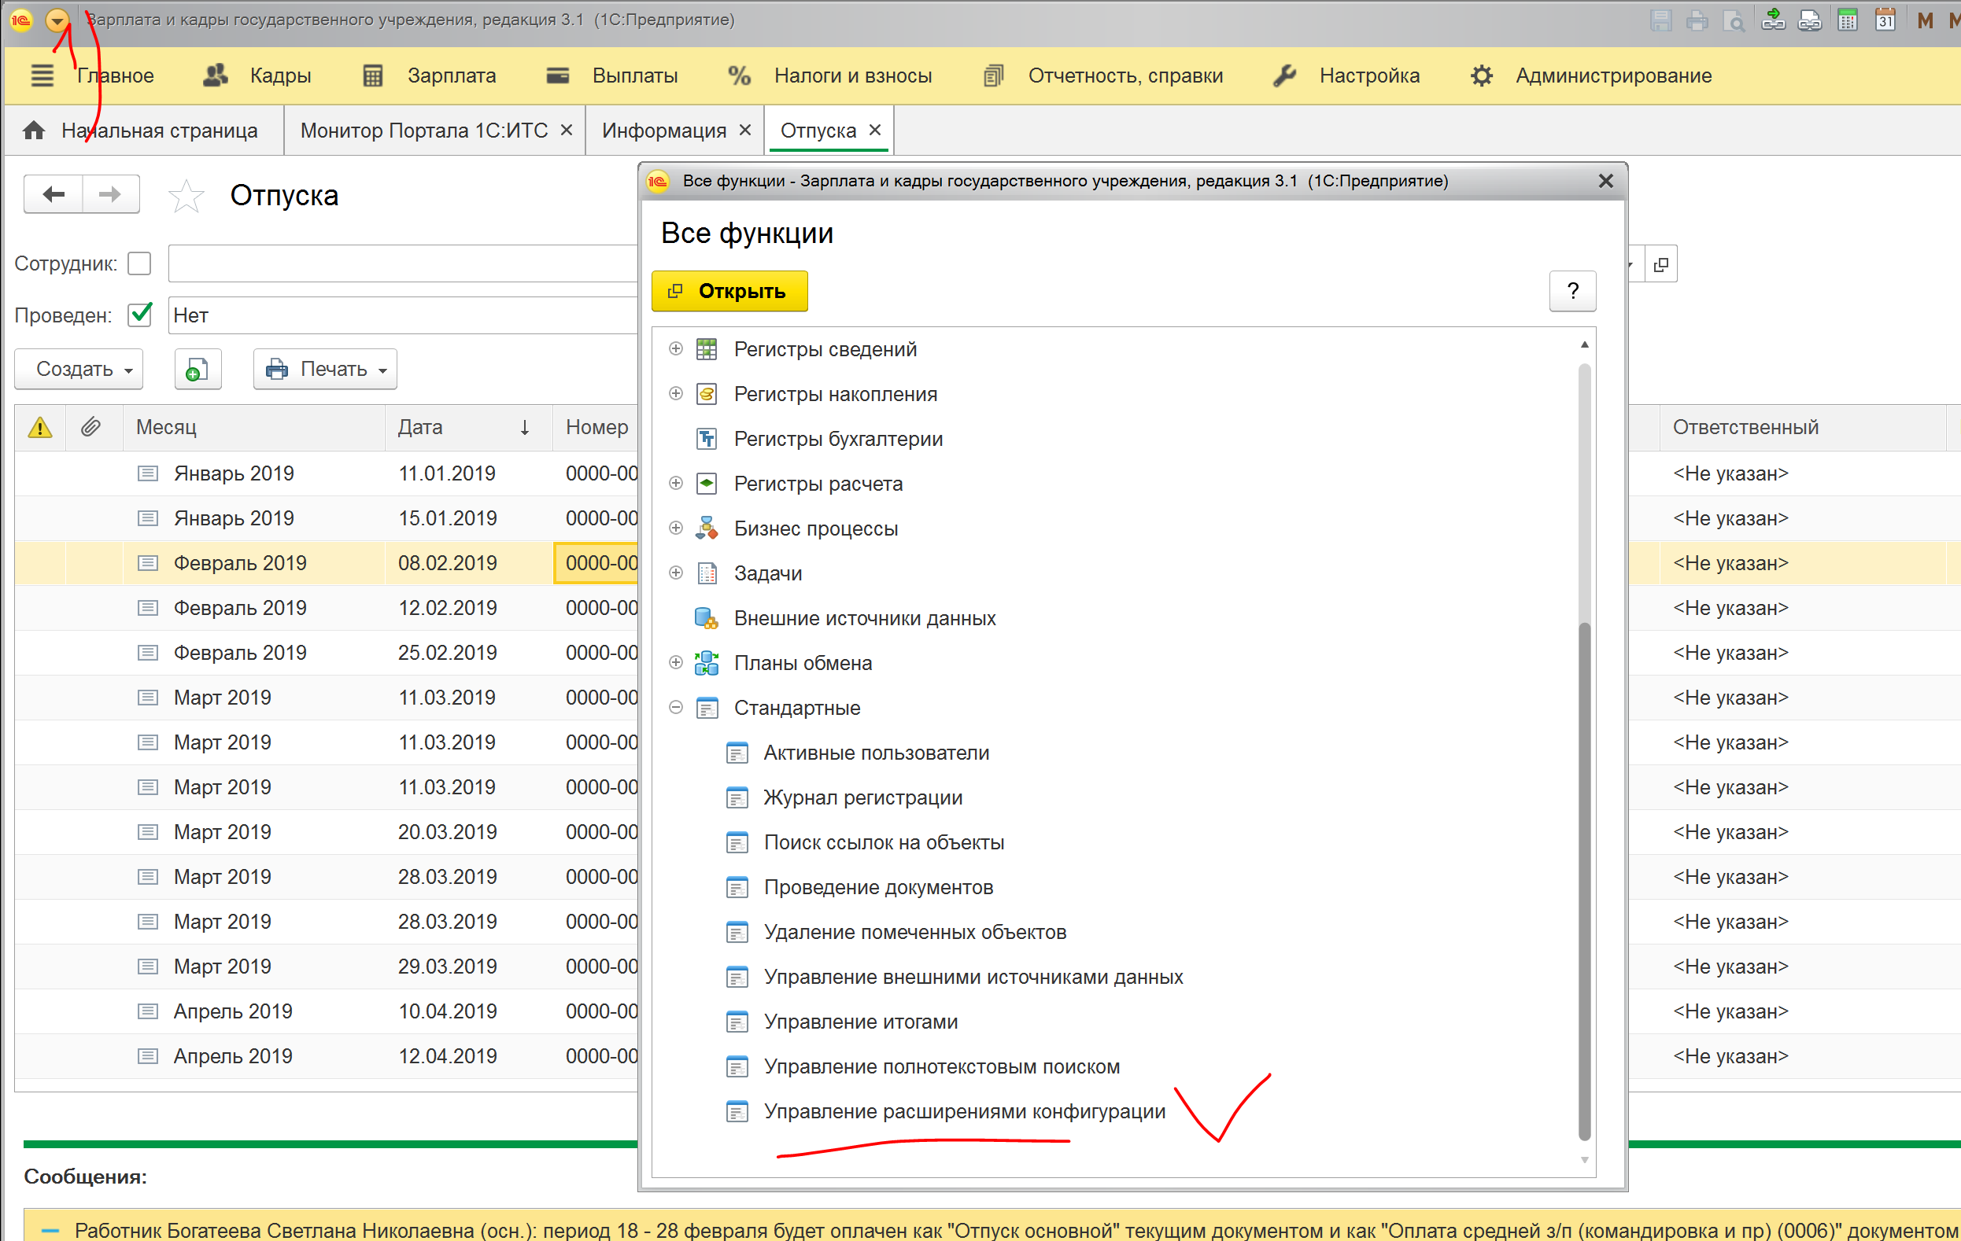

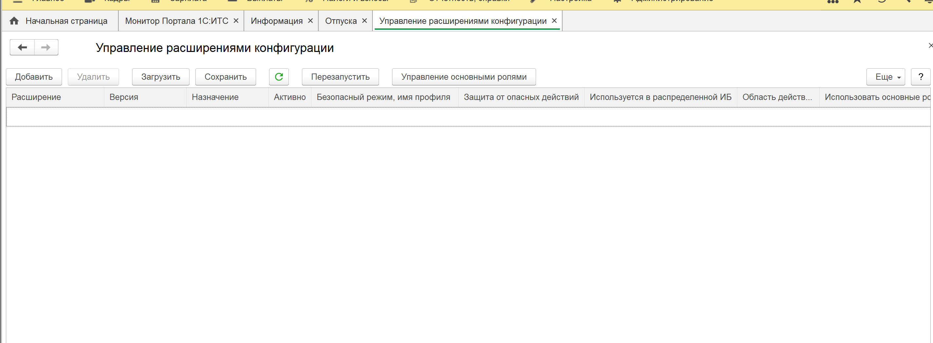

«Добавить» и добавляем расширение «Отмена проверок»



Безопасный режим и защиту от опасных действий отменяем

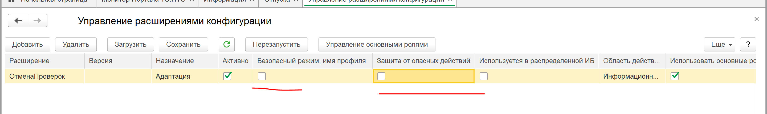

ПЕРЕЗАПУСКАЕМ 1С

Идем в отпуска

Опять пытаемся провести Богатееву и - вуаля

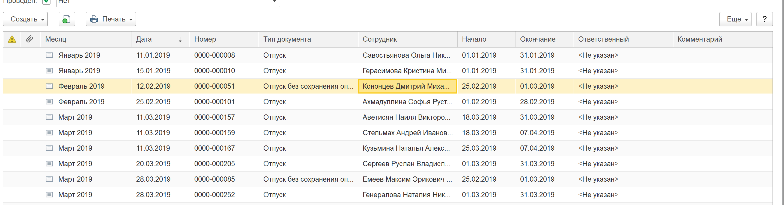

Провелась!

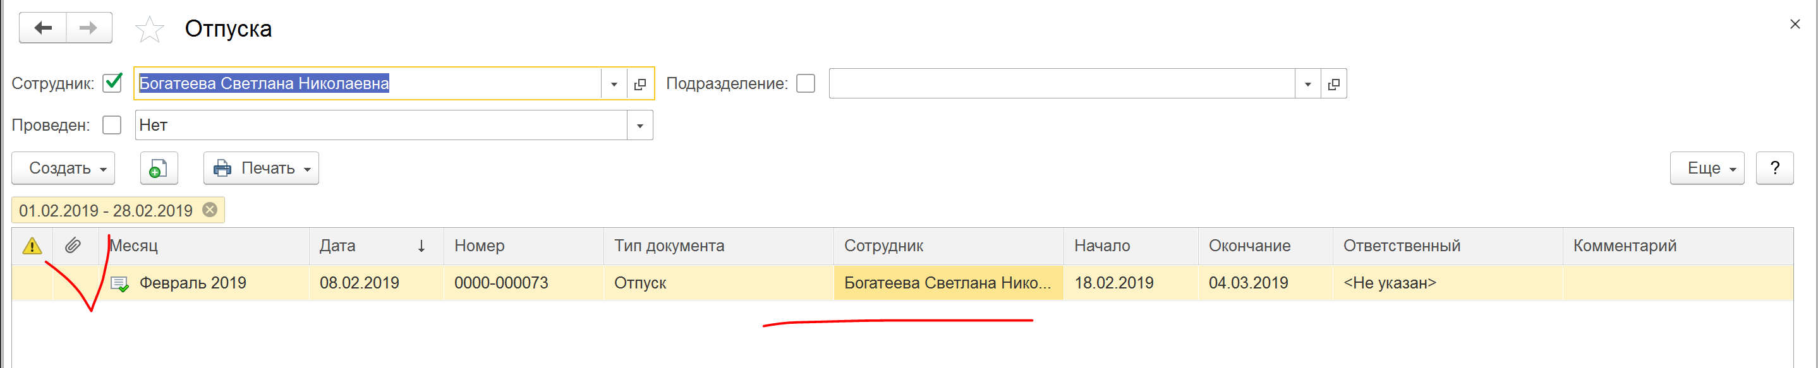

Работает не со всеми трудностями, но можно будет добавлять

Как это реализовано технологически:

Создаем расширение

Основная конфигурация в расширение ОбщийМодуль.РасчетЗарплатыРасширенный.Модуль

Там поломаны все процедуры ответственные в модуле начисления за проверку

&Вместо("ПроверитьПересечениеФактическогоПериодаДействия")

Процедура Отм_ПроверитьПересечениеФактическогоПериодаДействия(Параметры, Отказ = Ложь) Экспорт

КонецПроцедуры

&Вместо("ПроверитьМножественностьОплатыВремени")

Процедура Отм_ПроверитьМножественностьОплатыВремени(ТаблицаНачислений = Неопределено, Документ = Неопределено, Отказ = Ложь, ДатаСобытия = '00010101', ИсправленныйДокумент = Неопределено) Экспорт

КонецПроцедуры

&Вместо("ПроверитьИзмененияВнесенныеДокументомМножественностьОплатыВремени")

Процедура Отм_ПроверитьИзмененияВнесенныеДокументомМножественностьОплатыВремени(МенеджерВременныхТаблиц, Документ, Отказ)

КонецПроцедуры

&Вместо("ПроверитьМножественностьОплатыВремениРаботникВШапке")

Процедура Отм_ПроверитьМножественностьОплатыВремениРаботникВШапке(Период, Сотрудник, Начисления, Документ, Отказ = Ложь, Действие = Неопределено, ИсправленныйДокумент = Неопределено) Экспорт

КонецПроцедуры

Найдено вхождений: 2